**SISTEM PEMESANAN TOUR WISATA DI INDONESIA**

**“TRAVELINDO”**

**Dosen Pengampu : M. Muzaqi, S.Kom**

**Disusun oleh:**

**Nama Anggota : Vembri Riyan Diansyah (17090079)**

**Anisa Pandu Sabillah (17090076)**

**Kelas : 5D**

**POLITEKNIK HARAPAN BERSAMA TEGAL**

**Tahun Pelajaran 2019/2020**

**Deskripsi Sistem**

Perkembangan teknologi dan informasi di era globalisasi ini telah menimbulkan perubahan yang cukup signifikan akan persaingan usaha pada setiap perusahaan. Dalam hal ini teknologi dan informasi merupakan hal yang sangat penting dalam menjalankan suatu pekerjaan atau kegiatan. Sehingga dapat mempengaruhi aspek kehidupan baik dari segi ekonomis maupun perkembangan perusahaan di masa yang akan datang.Pembuatan system ini bermaksud untuk melayani jasa pemesanan tiket untuk wisata, liburan, maupun study tour yang sekarang ini sedang maju untuk mencoba melakukan sistem baru yaitu menangani permasalahan yang dihadapi oleh para marketing dan juga pelanggan. Diharapkan dengan adanya sistem ini dapat mendukung kinerja perusahaan atau badan usaha agar tercipta suatu kinerja yang efektif dan efesien dan mampu memberikan yang terbaik bagi pelanggan khusunya kepuasan di dalam pemesanan.

**Fitur Sistem**

1. **Registrasi,** digunakan untuk menginputkan data-data dari si pemesan tour, pada penginputan data pada registrasi ini harus valid karna akan digunakan sebagai data login
2. **Login,** melakukan login akan berhasil jika pada saat registrasi sudah berhasil juga, fitur login ini digunakan si pemesan untuk masuk kedalam system pemesanan
3. **Pilih Status,** status yang dimaksud dalam system ini adalah banyaknya orang yang akan memesan tiket, **Status Perorangan atau Privat** digunakan untuk pemesana personal yang tidak terlalu banyak melibatkan banyak orang atau tidak lebih dari 5 orang, **Status Group** biasanya digunakan untuk memberangkatkan dalam jumlah banyak.
4. **Pilih Tujuan,** pada pemilihan tujuan ini si pemesan disarankan untuk menginputkan provinsi dan kota mana yang akan menjadi tujuan wisata, jika sudah menginputkan nantinya system akan menampilkan beberapa destinasi wisata yang sudah terdaftar dalam system dan dapat menjadi tujuan si pemesan
5. **Pilih Wisata,** pada fitur ini user memilih tujuan wisata yang akan dituju
6. **Pilih Metode Pembayaran,** pada metode ini system menyediakan layanan transfer dan tunai, dimana jika si pemesan melakukan pembayaran dengan cara transfer maka pemesan hanya tinggal menunjukan bukti pembayaran ditempat yang akan dituju, tetapi jka si pemesan memilih metode pembayaran tunai atau bayar ditempat maka pemesan harus menunjukan kode booking atau kode pesan atau jumlah pembayaran yang nantinya digunakan untuk mengetahui berapa jumlah uang yang harus dibayarkan oleh si pemesan
7. **Input Data Wisata,** Pada fitur ini admin bisa menginputkan data destinasi wisata ke sistem
8. **Edit Data Wisata,** Pada fitur ini admin bisa menghapus data destinasi wisata yang telah ada disistem.
9. **Hapus Data Wisata,** Pada fitur ini
10. **Cetak Laporan,** Pada fitur ini Customer Service bisa melakukan pencetakan laporan dari transaksi yang telah dilakukan oleh user.

**Mockup UI**

1. **Start Page**

Halaman awal dari Travelindo saat diakses oleh user

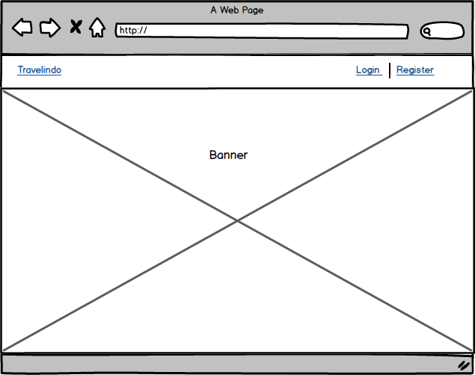

1. **Login Page**

Halaman untuk login user untuk masuk ke halaman utama

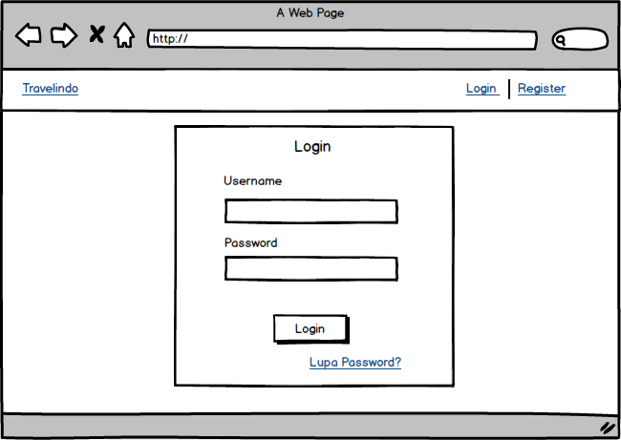

1. **Registrasi Page**

Halaman untuk user bisa mendaftar di Travelindo

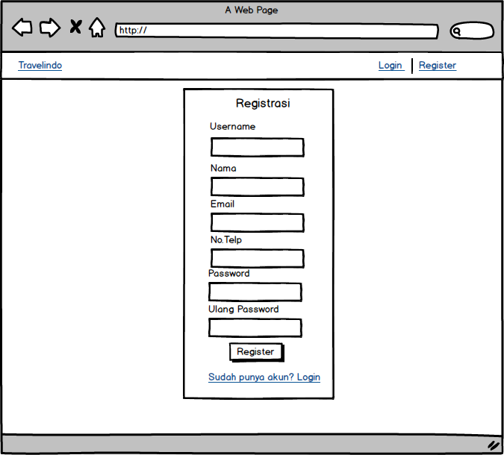

1. **Halaman Utama/Home**

Halaman Utama ini user dapat melakukan beberapa aksi seperti melihat tour yang tersedia, mencari tour yang diinginkan, melakukan pemesanan, menerima notifikasi pemesanan dan edit profile

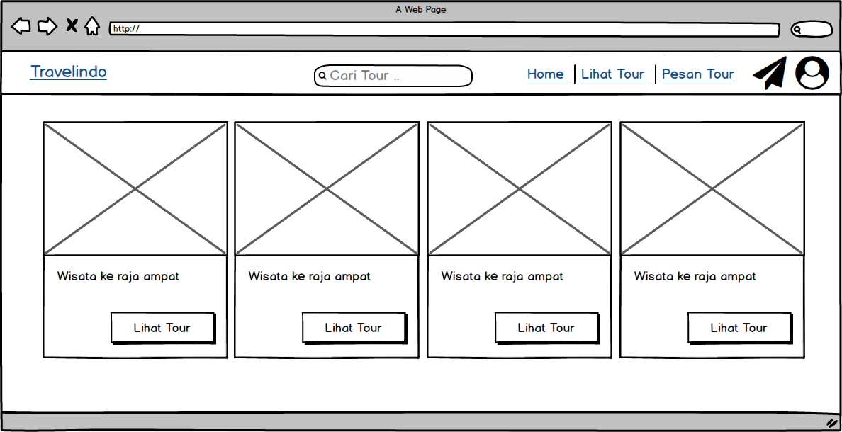

1. **Halaman List Tour**

Halaman list tour digunakan untuk mencari Wisata yang diinginkan. User bisa melakukan filter berdasarkan provinsi, kota maupun jenis wisatanya.

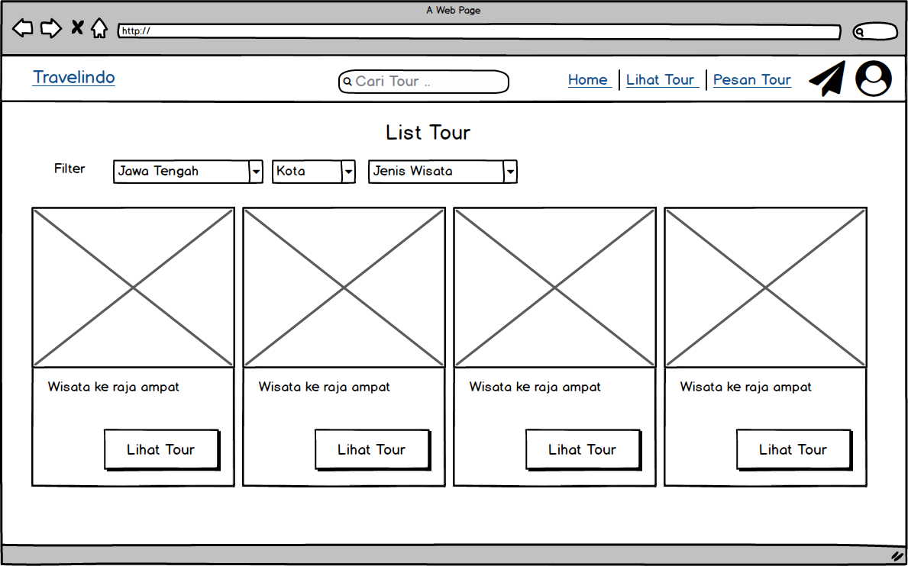

1. **Halaman Lihat Tour**

Halaman ini akan menampilkan deskripsi detail dari setiap Wisata yang dipilih.

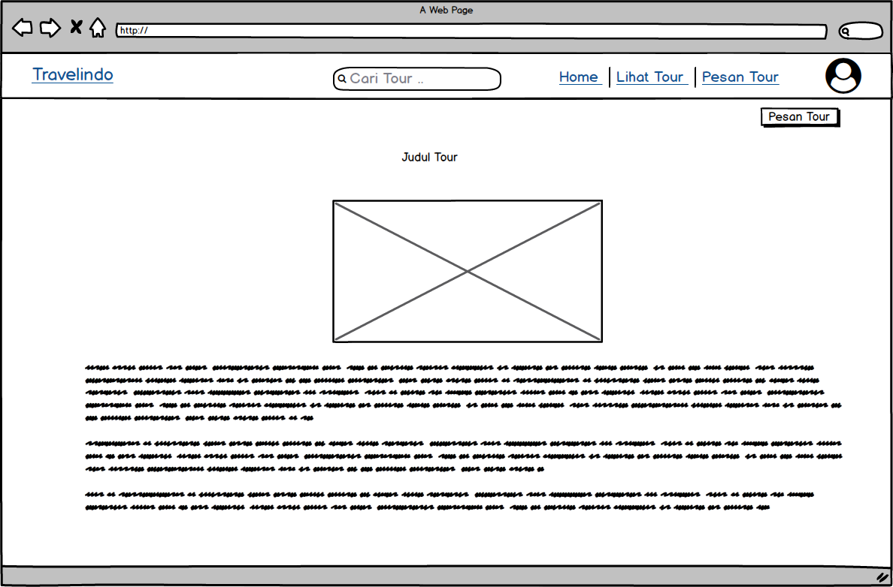

1. **Halaman Pemesanan Tour**

Halaman ini berguna untuk melakukan pemesanan wisata yang diinginkan oleh user

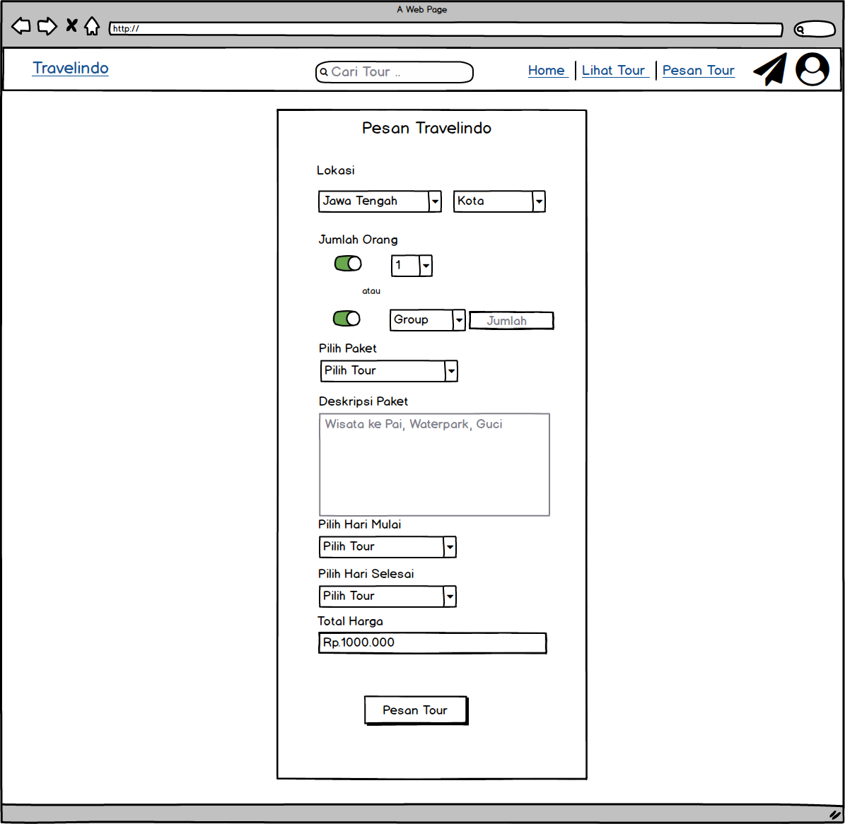

1. **Halaman Konfirmasi Pembayaran**

Halaman ketika user akan melakukan konfirmasi pembayaran dari tiket wisata yang telah dipesan.

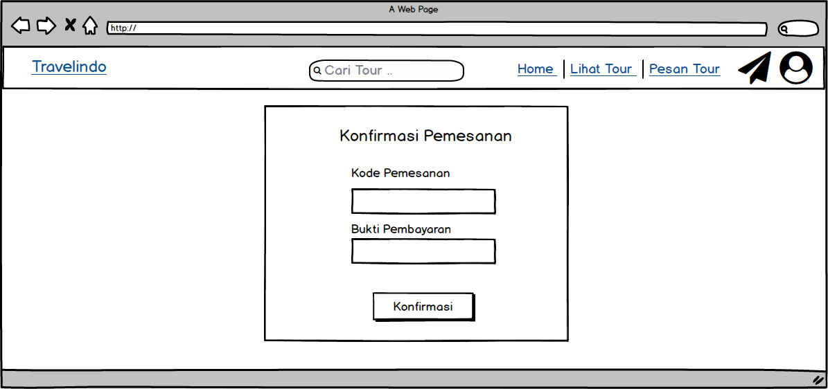

1. **Halaman Admin-Tambah Tour**

Halaman yang digunakan admin untuk menambah daftar wisata yang disediakan Travelindo.

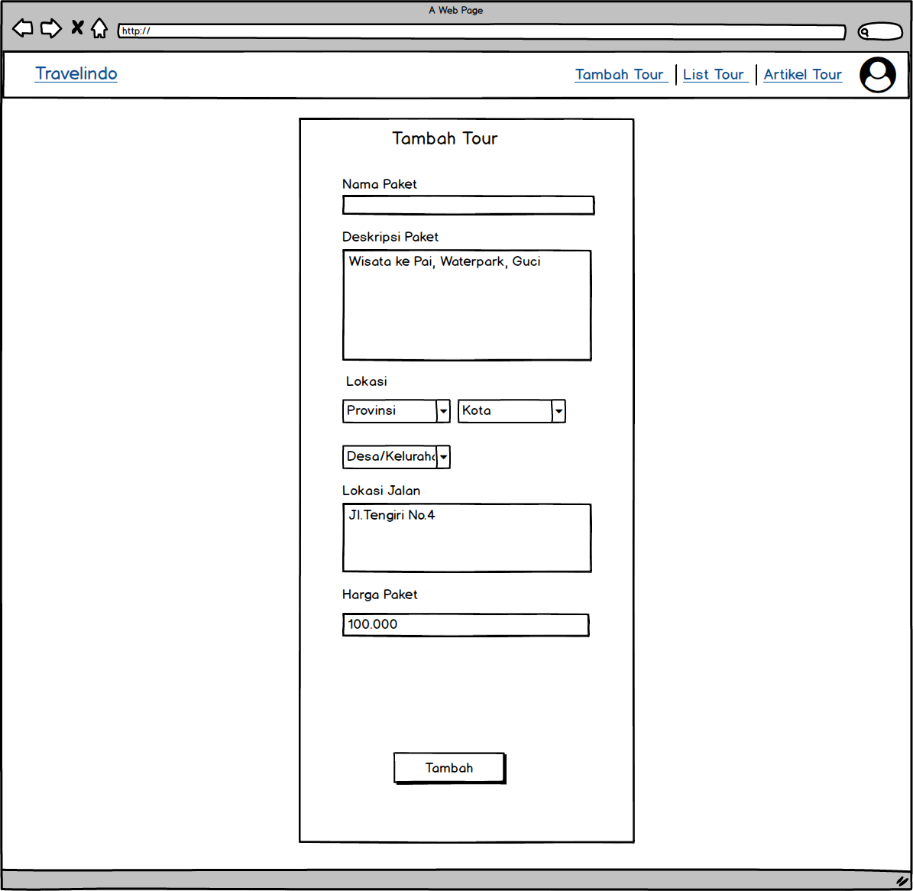

1. **Halaman Admin-Edit Tour**

Halaman yang dapat digunakan Admin untuk mengedit data tour yang ada pada sistem.

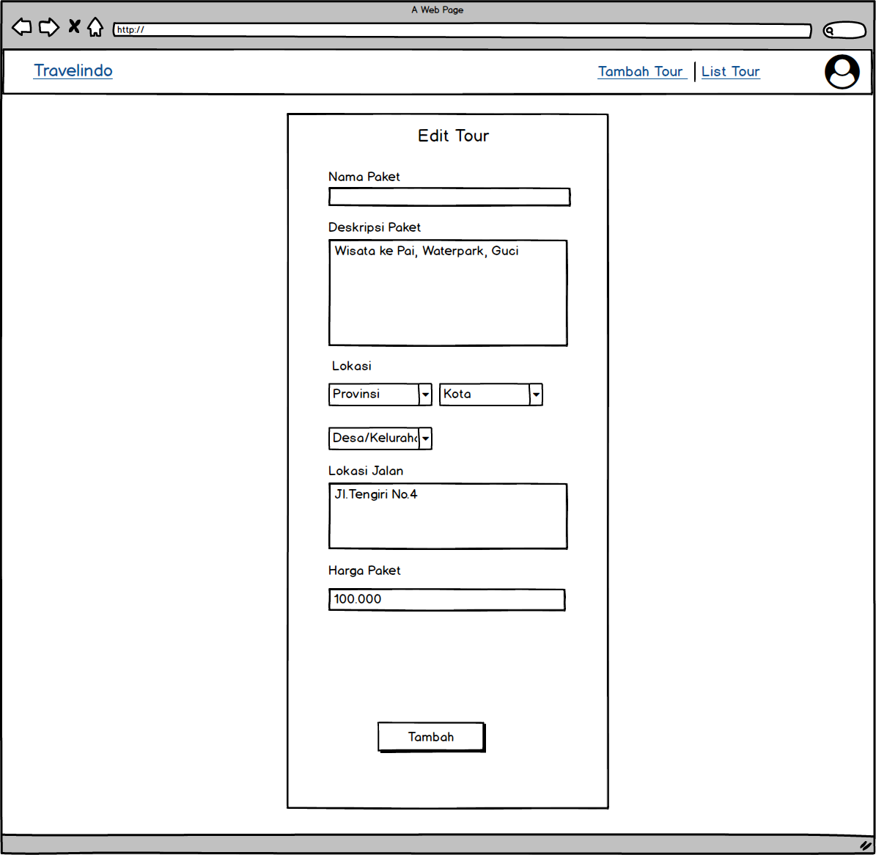

1. **Halaman Admin-List Tour**

Halaman Admin-List Tour digunakan untuk melihat daftar wisata yang ada, dihalaman ini bisa melakukan aksi untuk mengedit dan menghapus wisata yang tersedia.

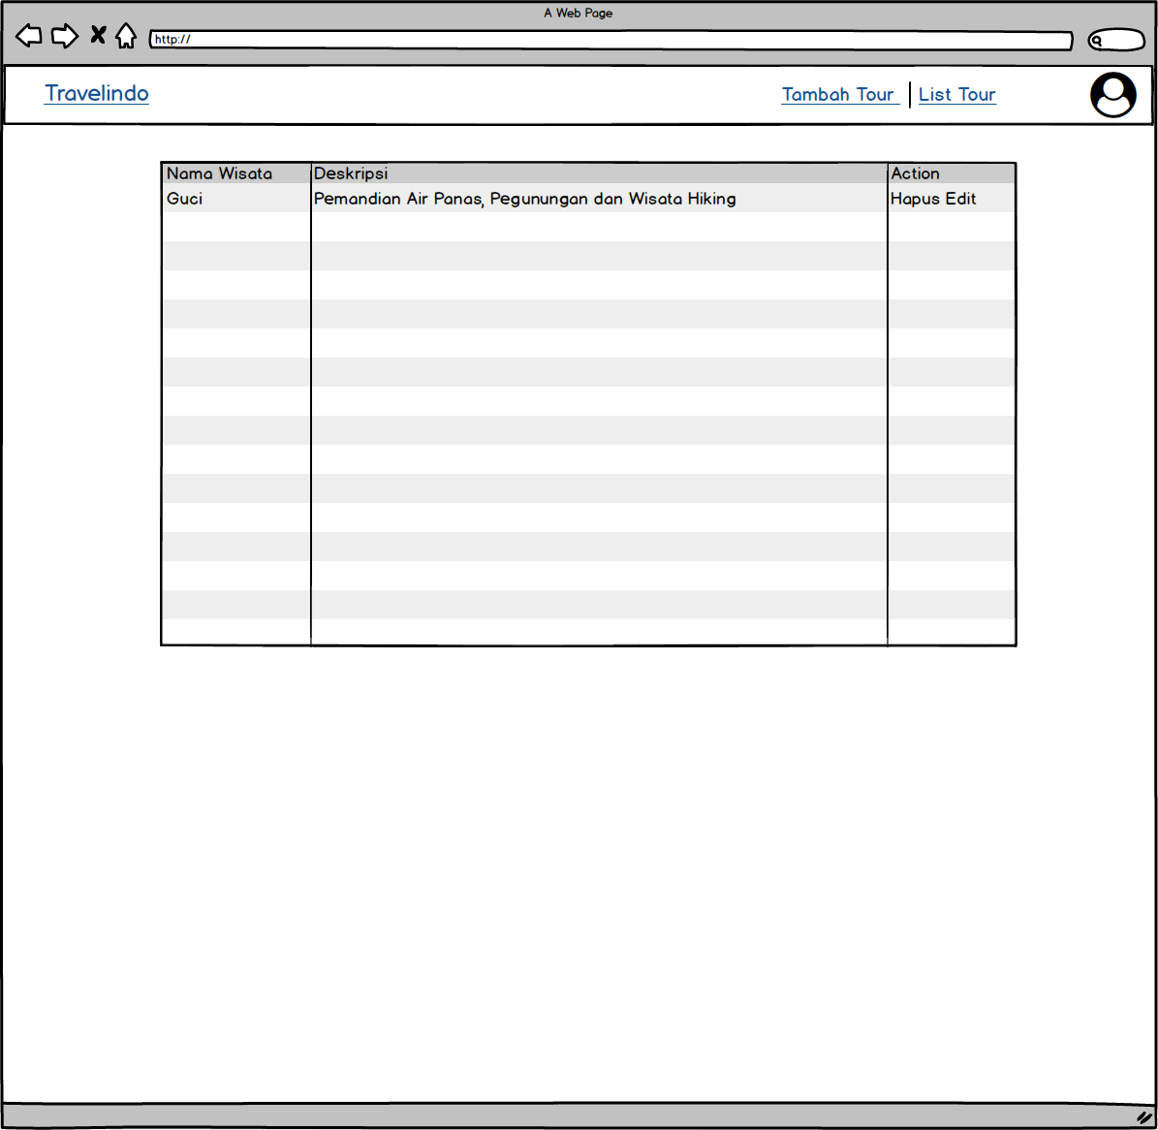

1. **Halaman Customer Service-List Pemesanan**

Halaman ini digunakan untuk melihat user yang telah melakukan pemesanan tiket wisata dan mengkonfirmasi pembayarannya.

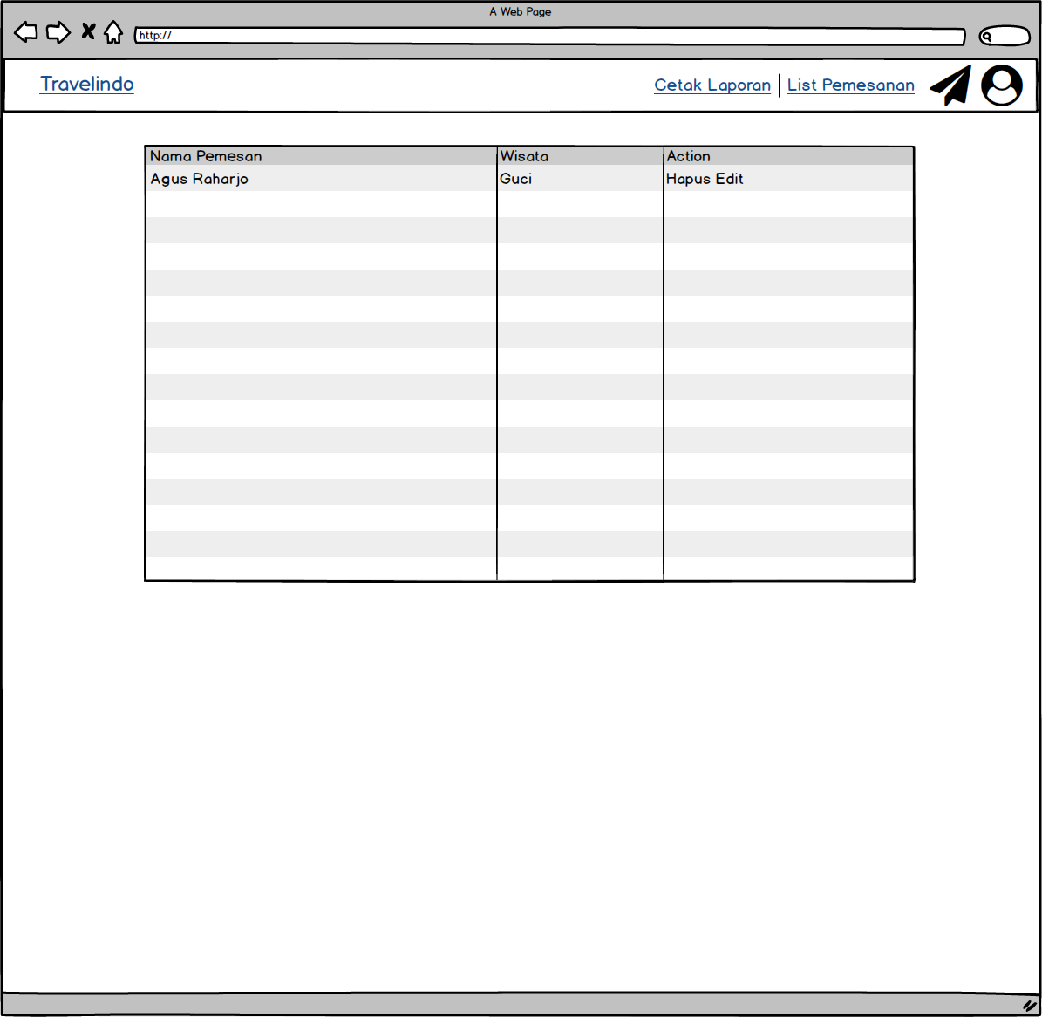

1. **Halaman Customer Service-Cetak Laporan**

Halaman ini digunakan untuk membuat laporan pemesanan berdasarkan pada tanggal yang ditentukan.

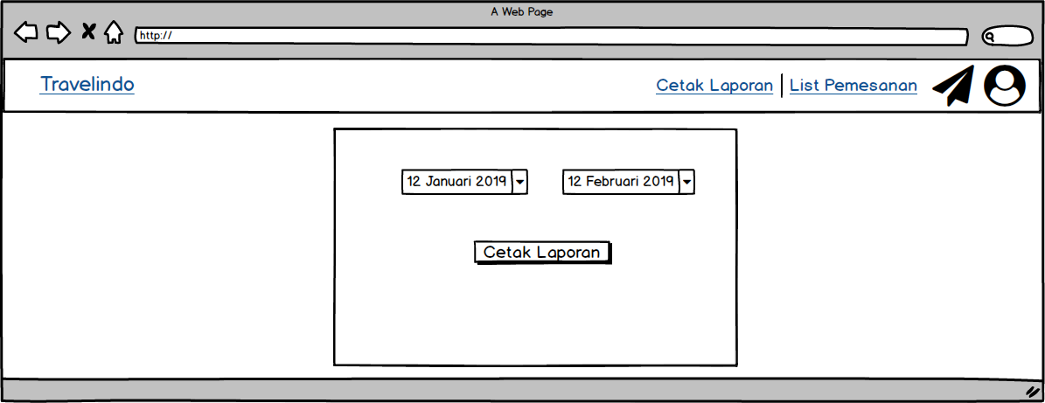

**Schema Database Travelindo**

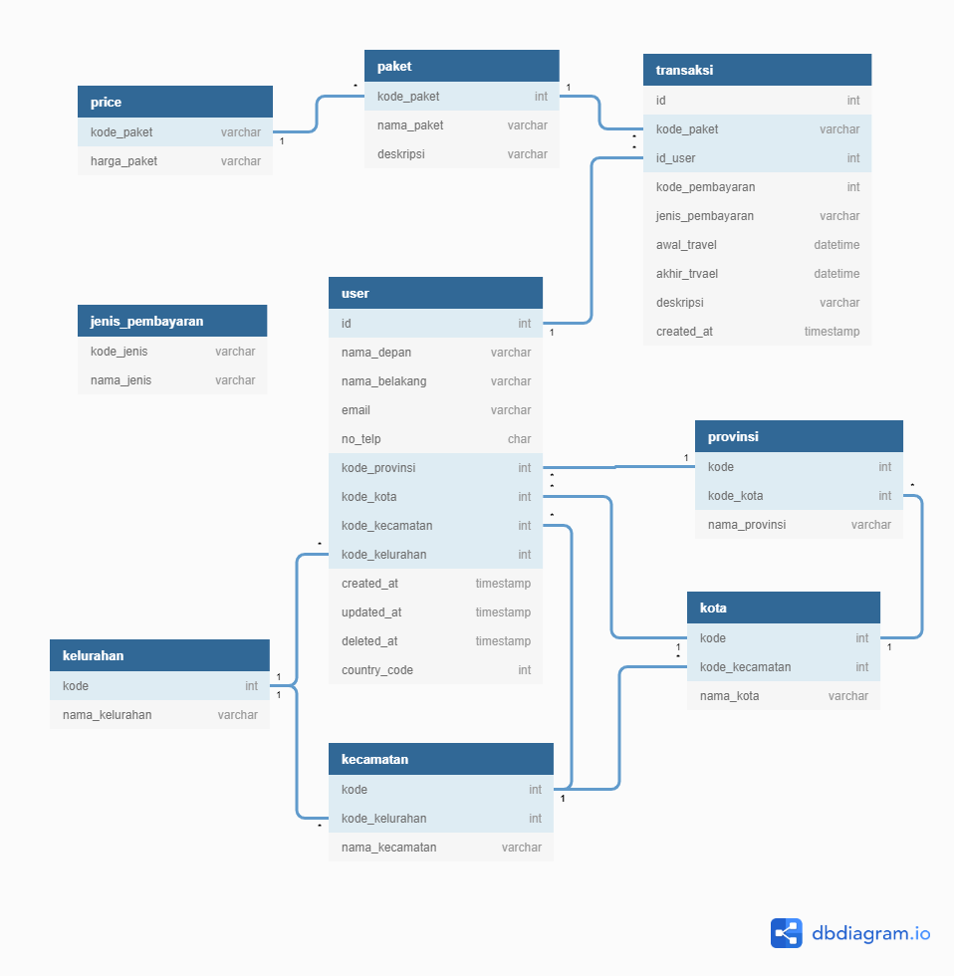

**Screenshoot Hasil Source Code**

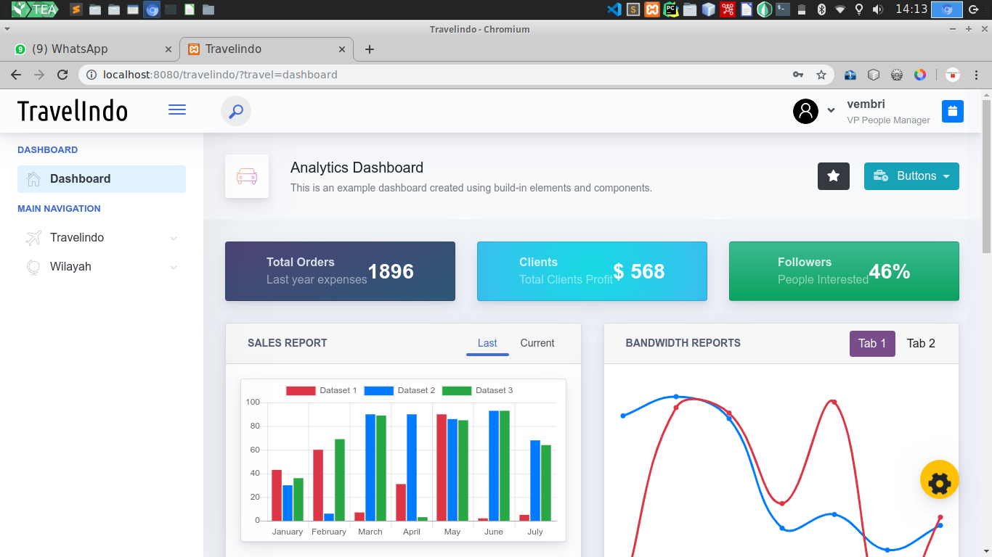

**Dashboard**: Untuk menampilkan grafik order paket wisata

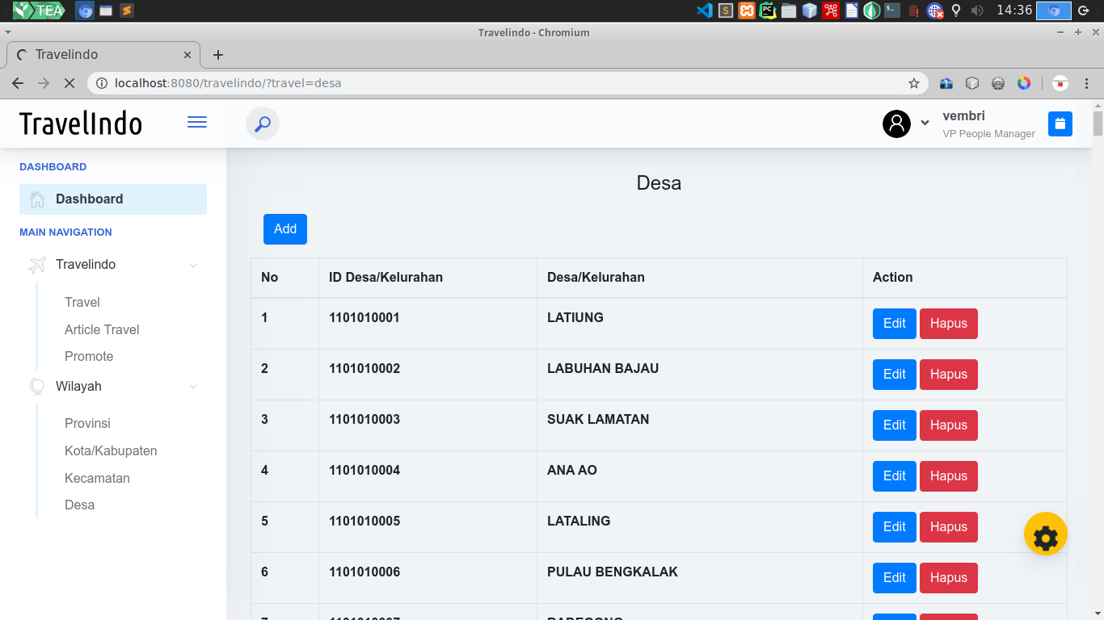

**Halaman “Desa” :** Halaman pengolahan data Desa

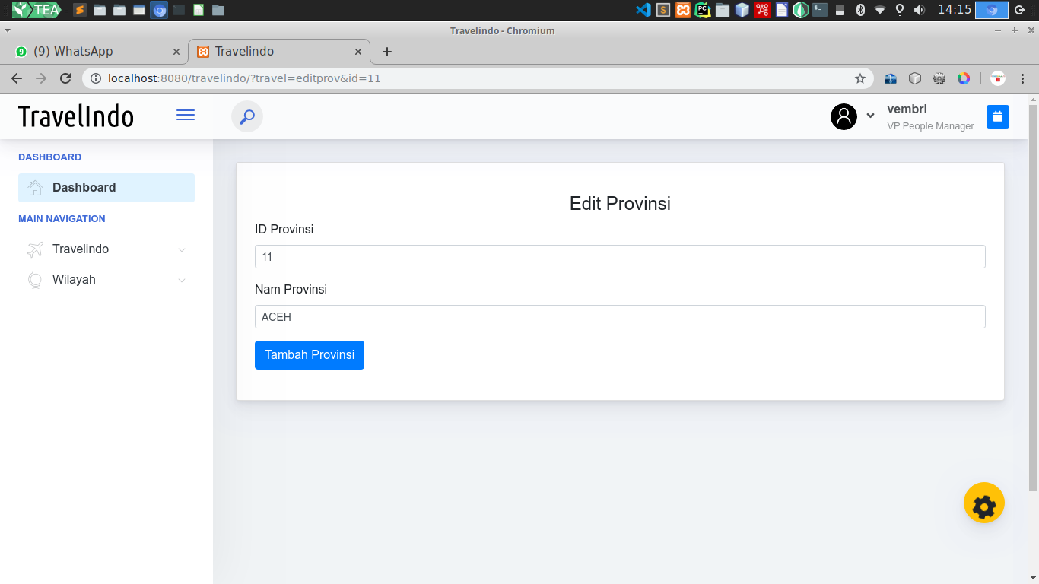

**Halaman Edit Provinsi:** Untuk edit data Provinsi yang akan dimasukan ke dalam sistem

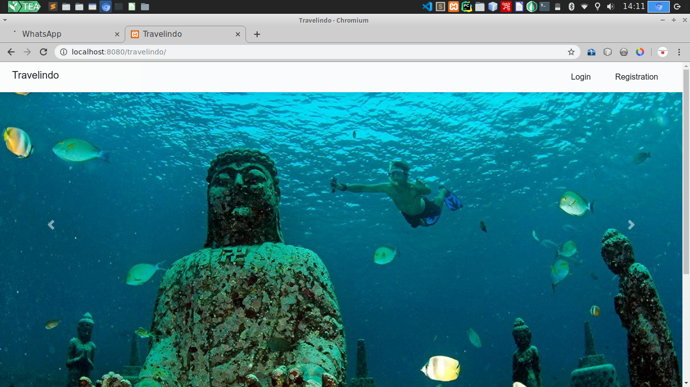

**Halaman Awal**

**Halaman Login**

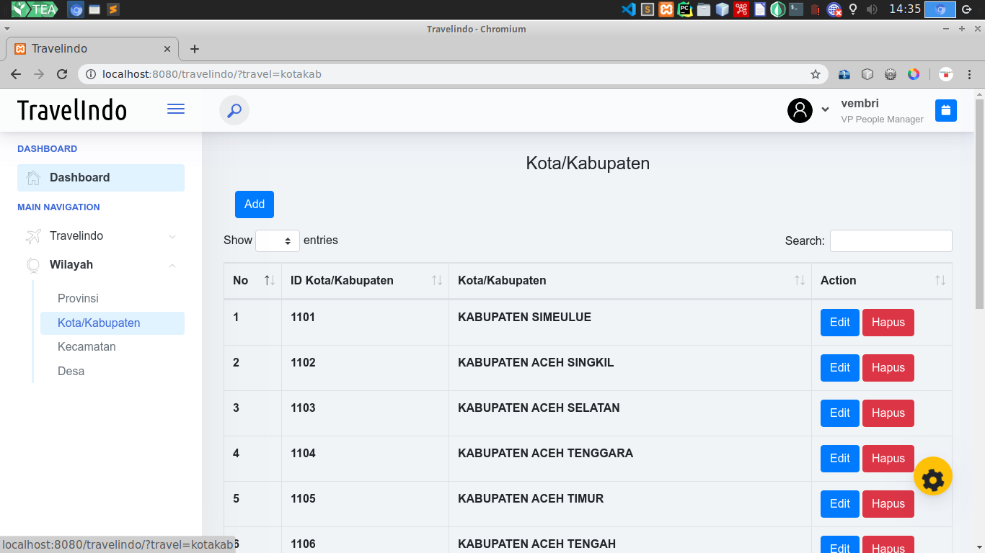

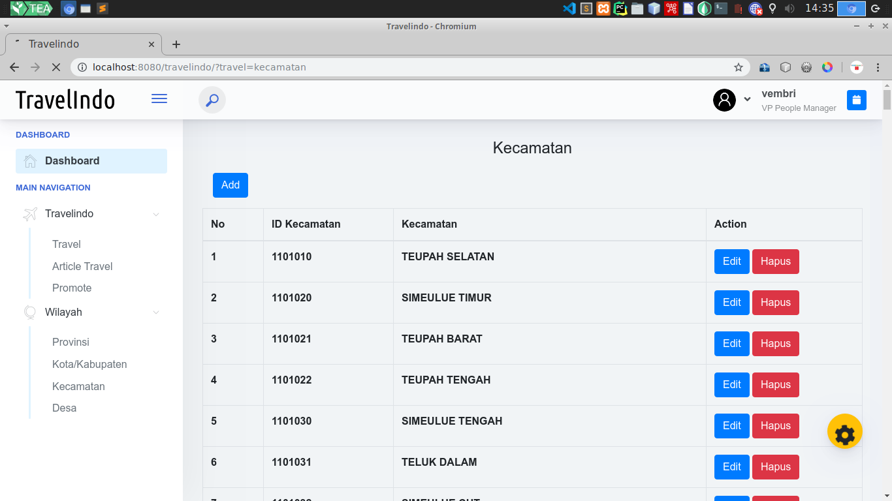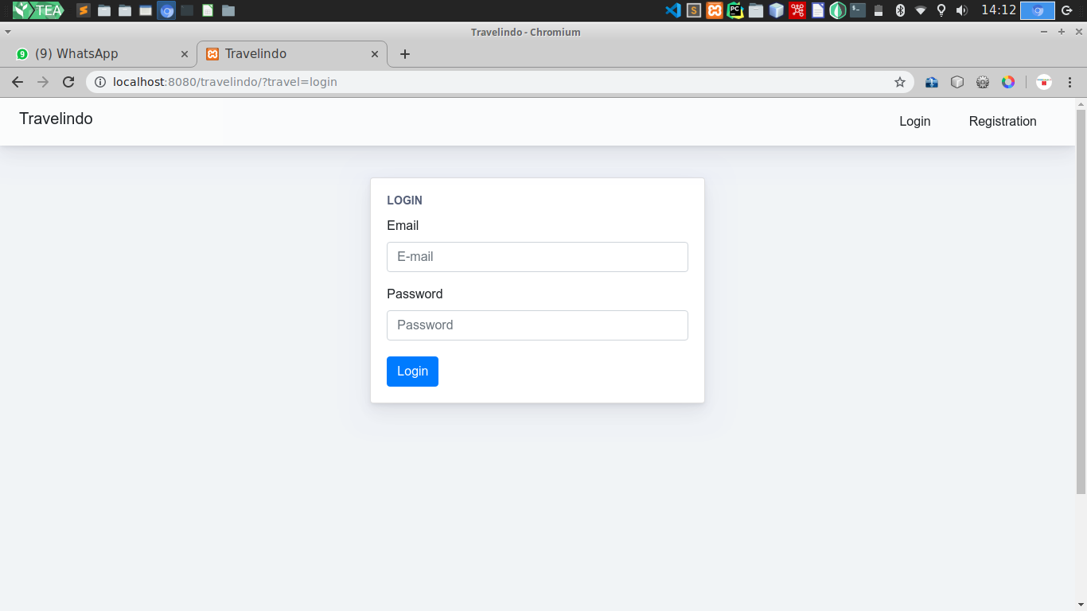

**Halaman untuk menampilkan Kota/Kabupaten**

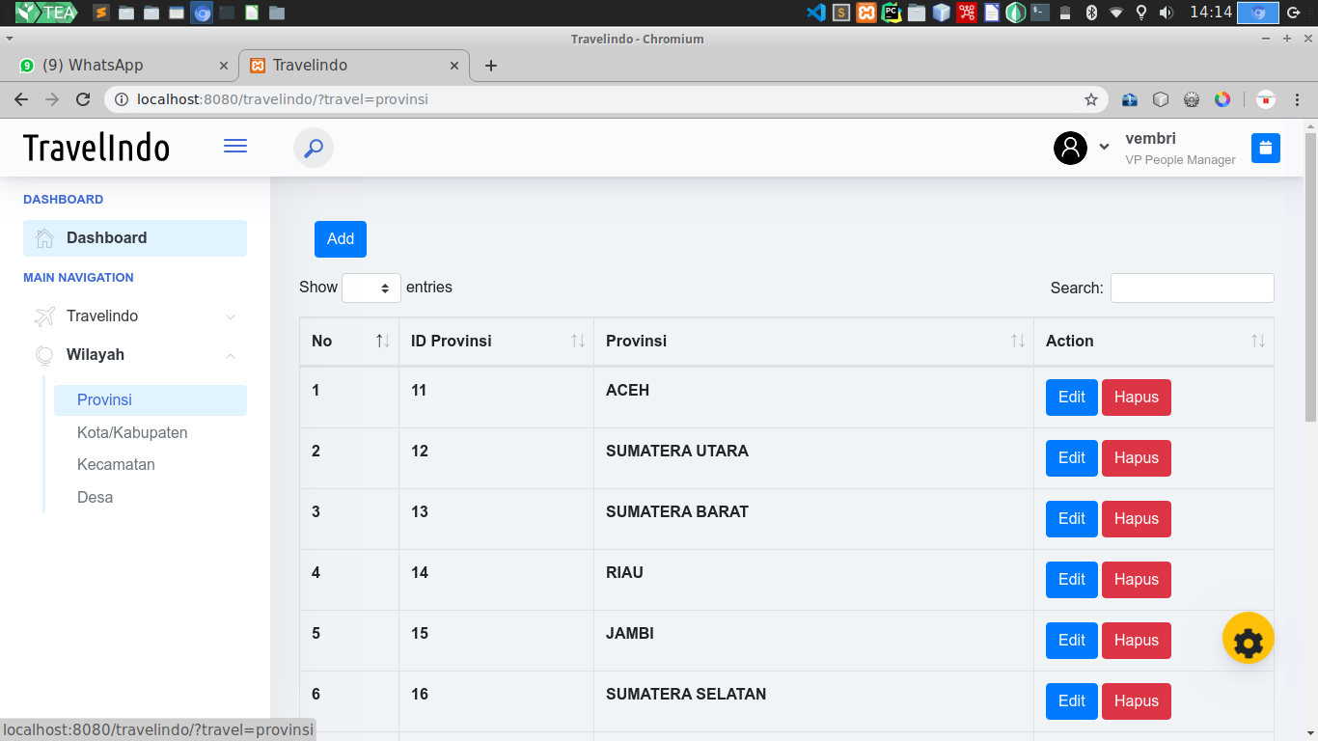

**Halaman untuk menampilkan data Provinsi**

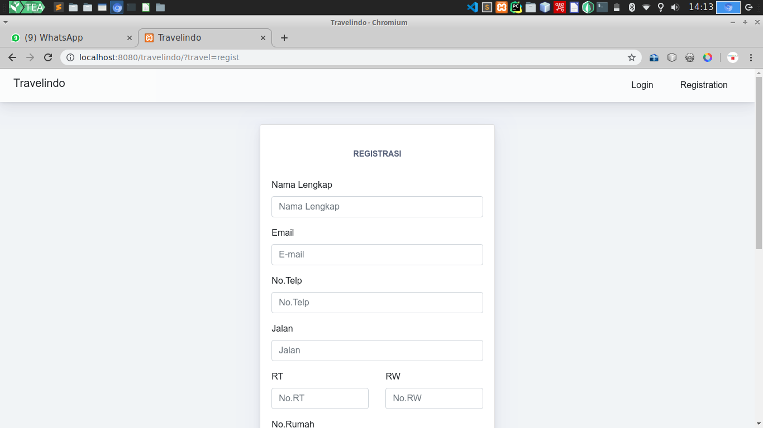

**Halaman untuk melakukan Registrasi**

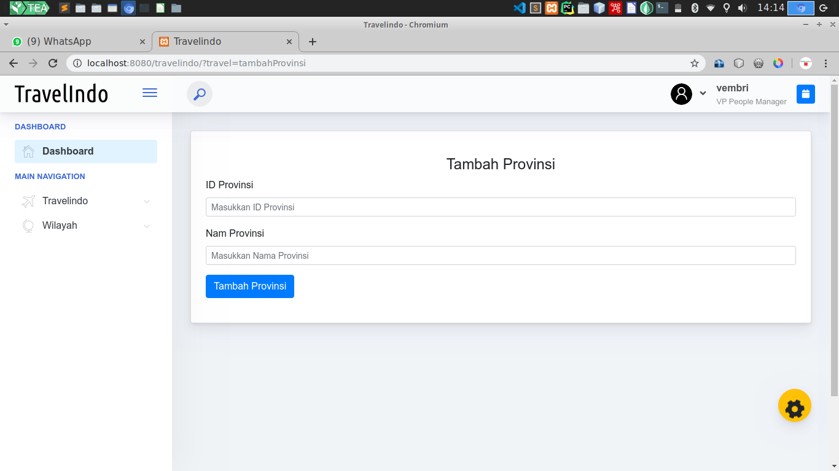

**Halaman untuk melakukan penambahan data Provinsi**



**Halaman untuk menampilkan data Kecamatan**